七年级数学(下)自主学习达标检测(四)
（6.2坐标方法的简单应用 ）（时间45分钟 满分100分）

班级 学号 姓名 得分
一、选择题(每题3分，共24分)
1．将点P(2，－3)向左平移3个单位得到点P’，则点P’的坐标为 ( )
A．(5，一3) B．(一1，一3)
C．(2，0) D．(一5，一3)
2．点M(一2，5)是由点N向上平移3个单位得到的．则点N的坐标为 ( )
A．(一2，2) B．(一5，5)
C．(一2，8) D．(1，5)
3．将点P(3，4)先关于x轴对称得P₁，再将P₁关于y轴对称得P₂，则P₂的坐标为
( )
A．(一3，4) B．(3，一4)
C．(一3，一4) D．(4，3)
4．在平面直角坐标系中，将点(x，y)向左平移a个单位长度，再向下平移b个单位长度，则平移后点的坐标是 ( )
A．(x＋a，y) B．(x＋a，y－b)
C．(x－a，y－b) D．(x＋a，y＋b)
5．将点P(1，－m)向右平移2个单位后， 再向上平移1个单位得到点Q(n，3)，则点K(m，n)的坐标为 ( )
A．(3，一2) B．(2，一3)
C．(3，2) D．(一2，3)
6．在点A(0,3)，B(1,1)，C(－2,0)，D(－1,1)，E(0,0)中，坐标轴上的点有 ( )
A．2个 B．3个
C．4个 D．5个
7．将△ABC的各顶点的横坐标分别加3，纵坐标不变，连接三个新的点所成的三角形是由△ABC ( )
A．向左移3个单位所得 B．向右平移3个单位所得
C．向上平移3个单位所得 D．向下平移3个单位所得
8．在直角坐标系中，电子跳蚤每次只可以向左或向右或向上或向下跳一格．如果电子跳蚤的起始位置为(3，4)，则经过两次跳动，它可能的位置是 ( )
A．(2，4) B．(2，2)
C．(5，5) D．(2，5)

二、填空题(每题2分，共16分)
9．将△ABC在平面内先向左平移3个单位，再向下平移2个单位与先向 平移2个单位．再向 平移3个单位得到的是同一个图形．
10．如果你到体育馆观看比赛，坐在第12排6座记作(12，6)，则(5，10)表示 。

11．给定两个数1、－2，利用这两个数作为点的坐标，在坐标平面内可表示 个不同的点．
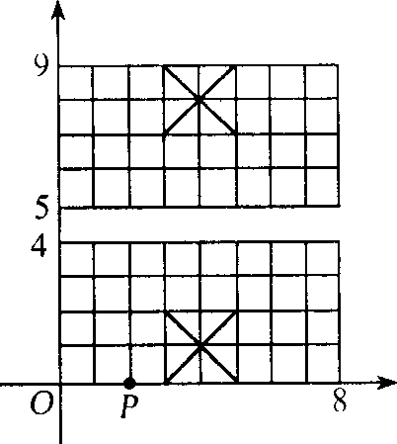
12．中国象棋的走棋规则中有“象飞田字”，如右图，象在点P处，走一步可到达的点的坐标可以记作 ．
13．已知△ABC中顶点的坐标分别为A(2，3)，B(0，0)，C(4，0)，若只将点A移动到A’(4，3)，则△ABC与△A'BC的面积关系为 ．
14．某点向右平移5个单位，再向下平移3个单位到达原点，则该点原来的坐标为 ．
15．在平面直角坐标系内△ABC的三个顶点的坐标分别是A(－1，3)，B(2，5)，C2，0)．△ABC经过平移后点C的坐标为C’(5，6)，则A、B的坐标变为 ．
16．已知点M(a－1，5)向右平移3个单位，之后又向上移4个单位．得到点N(2，b－1)．则a＝ ，b＝ ．
三、解答题(共60分)
17．(10分)以A、B作为观察点，点M在A点的东北方向，在点B的北偏西30°处．在
下图中确定点M的位置．

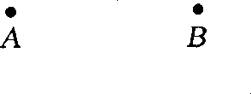
18．(10分1)如右图，箭头上各点的坐标依次为：
A(5，6) B(2，4) C(4，4) D(4，0) E(6，0) F(6，4) G(8，4)
画出箭头向上平移6个单位后的图形，并写出相应各点的坐标．

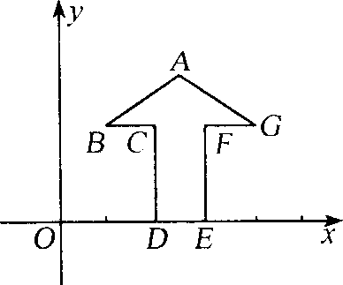

19．(10分)如图所示三角形ABC中，A、B、C三个顶点的坐标分别为A(3，7)，B(－4，3)，C(1，－4)，求三角形ABC的面积．
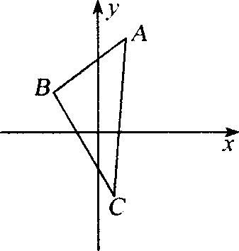

20．(10分)在x轴上有两点A(一2，0)，B(4，0)，如果点C(m，n)在第二象限内，且△ABC的面积为12，求m 的取值范围和 n的值．

21．(10分)在直角坐标系中描出下列各点：
A(4，1)，B(1，3)，C(1，－1)，D(－2，1)．
(1)连接AB、CD，两线段有怎样的位置关系?

(2)写出由AB到CD的变化过程．

22．(10分)在平面直角坐标系中
(1)描出下列各点 A(一3，4) B(－6，－2) C(6，－2)

(2)若以A、B、C为顶点，作一个平行四边形，试写出第四个顶点的位置坐标，你的答案惟一吗?

(3)求出这个平行四边形的面积．

